ЗАСІДАННЯ ВЧИТЕЛІВ ШМО ПРИРОДНИЧО-МАТЕМАТИЧНОГО ЦИКЛУ
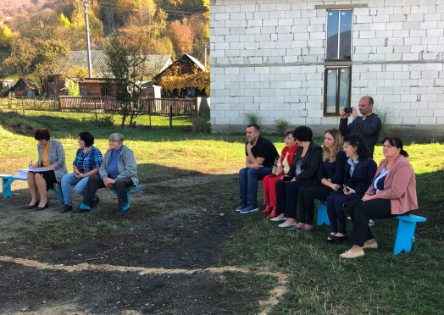
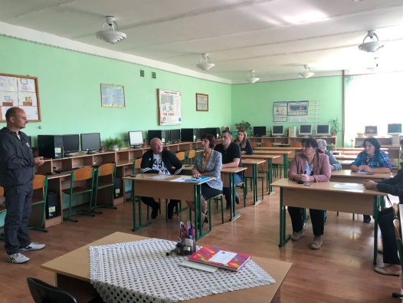
23 жовтня 2019 року члени шкільного методичного об’єднання вчителів природничо-математичного циклу взяли участь у семінарі-практикумі, на якому обговорили питання «Розвитку спортивних занять учнів шляхом індивідуальних занять та участі у позакласних заходах» і відвідали показовий урок з фізичної культури у 9-Б класі на тему: «Футбол. Основи володіння м'ячем: удари по м'ячу з різної висоти, зупинка м'яча підошвою, стегном, грудьми. Відбирання м'яча. Прийом м'яча з висоти. Вправи на гнучкість», проведений вчителем фізичної культури Поповичем Михайлом Михайловичем та присвячений вивченню кількох неодмінно важливих елементів футболу.
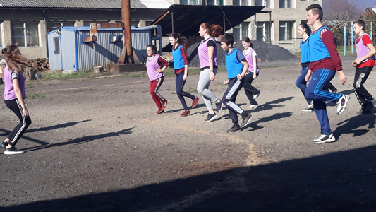
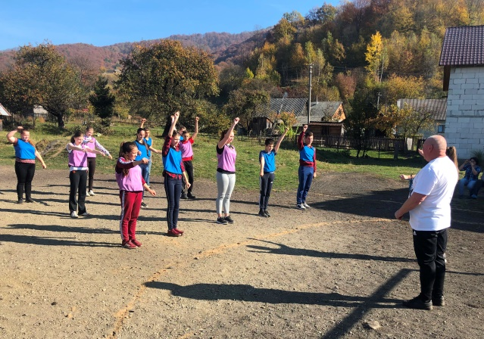
На уроці дев’ятикласники із задоволенням виконували загальнорозвиваючі вправи, систематично здійснювали заміри частоти сердечних скорочень, у парах відпрацьовували удари по м‘ячах з різної висоти, знайомилися із різновидами зупинки м’яча, вчилися відбирати м’яч ударом по ньому.
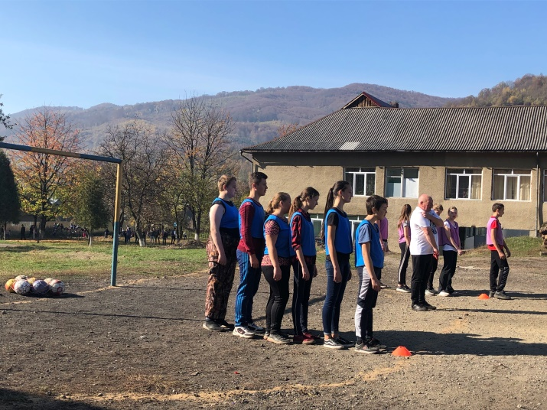
Перед кожним видом роботи вчитель проводив чіткий інструктаж, правильно організував виконання вправ на розвиток гнучкості у вигляді естафети, звертав увагу на якісне виконання ведення та зупинки м’яча.
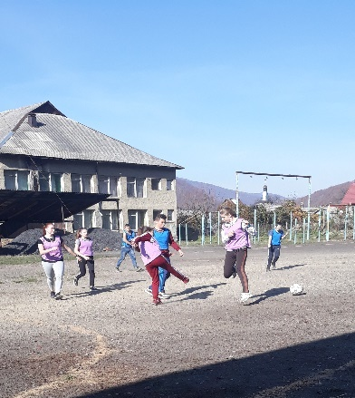

Здобуті на уроці навички, учні застосували на практиці під час гри у футбол.

